Trabajo practico 2
Nombre y apellido: Zoe Perez
Curso: 1ª
Taller: Laboratorio de informática
Profesora: Andrea Gomez
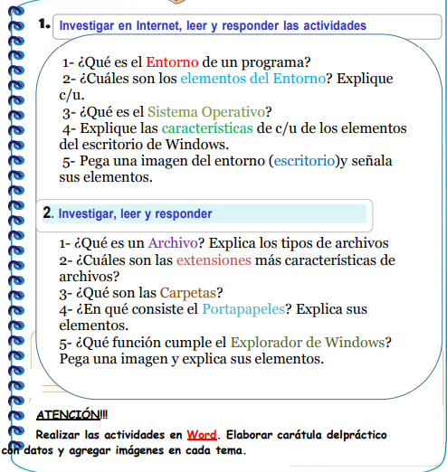

Respuestas 1

1

Entorno:
es un programa o conjunto de programas que engloban todas las tareas necesarias para el desarrollo de un programa o aplicación.


2

Los elementos del entorno son:

Ventana: En informática, una ventana es un área visual, normalmente de forma rectangular, que contiene algún tipo de interfaz de usuario, mostrando la salida y permitiendo la entrada de datos para uno de varios procesos que se ejecutan simultáneamente.
´wedgets: Los widgets de Windows son pequeños contenedores de interfaz de usuario que muestran texto y gráficos, asociados a una aplicación instalada en el dispositivo.
barra de herramientas:Los menús de la barra de herramientas son barras de herramientas que constan principalmente de comandos en botones de menú y botones de división, con solo unos pocos comandos directos, si los hay.
Fondo de pantalla: El fondo de pantalla de Windows es la imagen que ves detrás de todos los íconos de acceso directo que verás cuando inicias sesión en tu computador. Allí podrás poner una imagen predeterminada de Windows o una que tengas guardada en tu equipo.
iconos: Windows utiliza iconos para representar gráficamente elementos, como programas y carpetas . Esto forma parte de la GUI de Windows o interfaz gráfica de usuario. Los iconos aparecen en todas partes de Windows y, en realidad, son solo imágenes que representan el tipo de elementos que representan. El escritorio de Windows contiene una variedad de iconos.
CARPETA: Es una recopilación de datos que un usuario puede recuperar, cambiar, eliminar, guardar, imprimir o enviar por correo electrónico. Una carpeta es básicamente un contenedor donde se pueden almacenar archivos o también otras carpetas. Una carpeta dentro de una carpeta normalmente se denomina subcarpeta.
ESCRITORIO: Se le llama Escritorio al área en la que se ubican los Iconos de uso más frecuente y donde se despliegan las aplicaciones en el momento en que se ejecutan. Aquí se encuentra la Barra de Tareas y el Botón Inicio; estos dos elementos cumplen una función muy importante para Windows.

3

Sistema operativo:
Un sistema operativo es un conjunto de programas que permite manejar la memoria, disco, medios de almacenamiento de información y los diferentes periféricos o recursos de nuestra computadora, como son el teclado, el mouse, la impresora, la placa de red, entre otros.
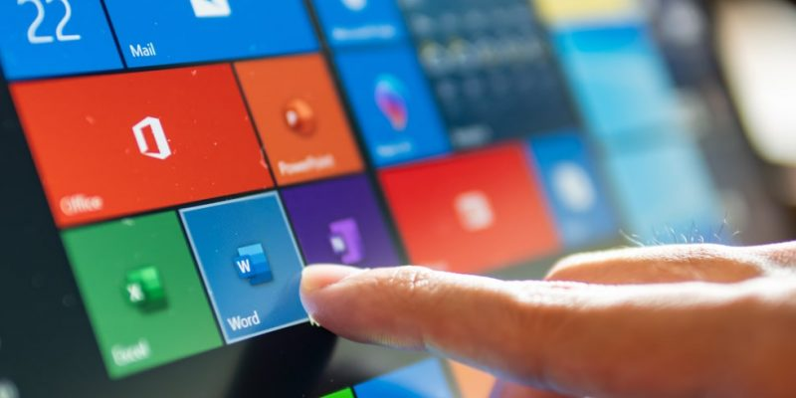

4

Elementos del entorno:
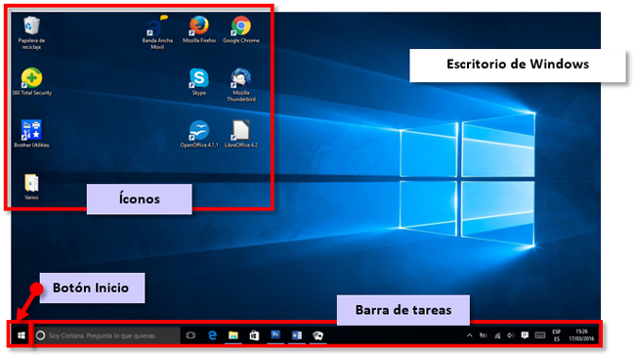
boton iniciar:El botón Inicio da acceso al menú principal de Windows, donde se encuentra entre otras, la opción Programas, ésta permite ejecutar cualquiera de las aplicaciones instaladas en la computadora.
area de trabajo: Un área de trabajo es un directorio de trabajo que ayuda a organizar las aplicaciones, controladores y otros recursos propiedad de OEM ...
barra de tareas: La barra de tareas de Windows contiene el botón de Inicio, con el cual podrás acceder a todos los programas del dispositivo, y Cortana, que es el asistente virtual y buscador de este sistema operativo. Además, verás allí accesos directos a ciertos programas o a las aplicaciones que estén en uso.
inicio rapido: Inicio rápido es una configuración que ayuda al equipo a iniciarse más rápido después del apagado.
barra de tareas: La barra de tareas de Windows contiene el botón de Inicio, con el cual podrás acceder a todos los programas del dispositivo, y Cortana, que es el asistente virtual y buscador de este sistema operativo. Además, verás allí accesos directos a ciertos programas o a las aplicaciones que estén en uso.

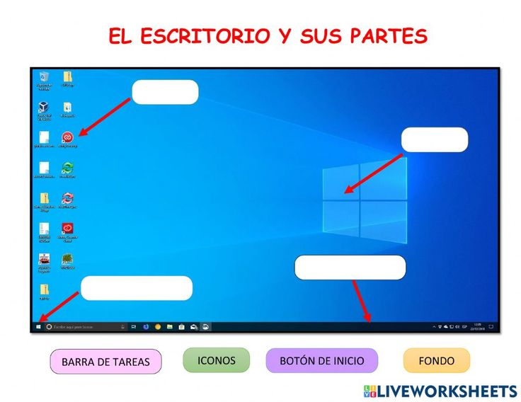

5

Partes del entorno:

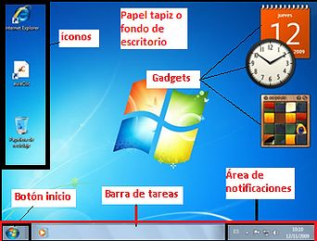

Respuestas 2

1

Un archivo:
un archivo: Un archivo es un contenedor de información. La mayoría de los archivos que se utilizan contienen información (datos) en un formato determinado: un documento, una hoja de cálculo, un gráfico. El formato es la disposición de los datos dentro del archivo. El formato del archivo se conoce como tipo de datos.

tipos de archivo

#Documentos de texto: . docx, . pdf, . txt: El formato PDF (Portable Document Format, Formato de documento portátil) es un formato de archivo universal que conserva las fuentes, las imágenes y la maquetación de los documentos originales creados en una amplia gama de aplicaciones y plataformas.
#Imágenes: . jpg, . png, . gif. Se trata del formato de archivo estándar para las imágenes digitales en la actualidad, y desde que los fotógrafos comenzaron a tomar y almacenar fotos en cámaras digitales y otros dispositivos reprográficos. Las imágenes JPEG pueden tener las siguientes extensiones de nombre de archivo: . jpg.
#Audios: . mp3, . wav, . flac.: El formato MP2 representa un archivo de audio comprimido de tipo MPEG Layer II. Este tipo de archivo se mantiene como estándar en el campo de la transmisión digital de radio y televisión. Sin embargo, muchos individuos utilizan con mayor frecuencia el formato MP3.
#Videos: mp4, . avi, . mkv.: MP4 es un formato de almacenamiento de archivos multimedia ampliamente utilizado para almacenar vídeo y para transmisiones. Es un estándar internacional que funciona con una amplia gama de dispositivos. MP4 hace referencia al archivo de contenedor digital que actúa como envoltura del vídeo, no al vídeo en sí.
#Ejecutables: .exe, . dmg, . deb: Un archivo con extensión EXE se convierte en uno de los archivos más comunes y habituales en un sistema operativo tan usado y popular como por ejemplo es el caso de Windows. Se trata de un archivo ejecutable, que puede ser útil para instalar un determinado software, o bien para iniciarlo (entre muchas otras opciones).
#Comprimidos: . zip, . rar, . 7z.: ZIP es un formato de archivo común que se utiliza para comprimir uno o más archivos juntos en una sola ubicación. Esto reduce el tamaño del archivo y facilita su transporte o almacenamiento.
#Archivos web: . html, . css, . js: El HTML se utiliza para crear páginas web , pero tiene limitaciones cuando se trata de componentes totalmente adaptables. Por lo tanto, el HTML solo se debe utilizar para agregar elementos de texto y estructurarlos dentro de una página. Para funciones más complejas, el HTML se puede combinar con hojas de estilo en cascada (CSS) y JavaScript (JS).
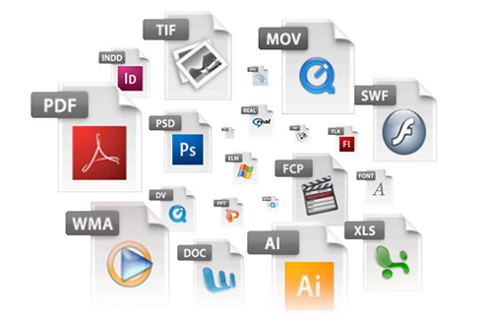

2

Extenciones mas caracterizadas de los archivos:
#Texto: txt, md, rtf…
#Ofimática: docx, xlsx, pptx, odt, ods, odp…
#Imagen: jpg, gif, bmp, png, heic, webp…
#Vídeo: avi, mov, mp4, mpeg, wmv…
#Ejecución del sistema: exe, bat, dll, sys…
#Audio: mp3, aac, ogg, wav, wma…
#Archivo comprimido: zip, rar, tar…
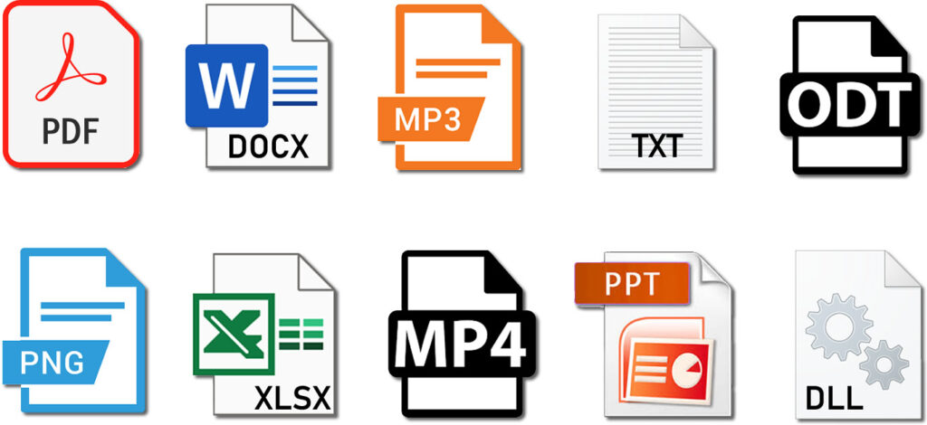

3

Una carpeta:
Es una recopilación de datos que un usuario puede recuperar, cambiar, eliminar, guardar, imprimir o enviar por correo electrónico. Una carpeta es básicamente un contenedor donde se pueden almacenar archivos o también otras carpetas. Una carpeta dentro de una carpeta normalmente se denomina subcarpeta.
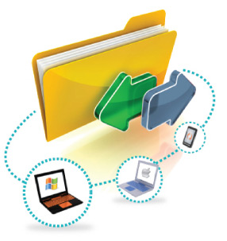

4

Explorador de Windows cumple/imagen:
El Explorador de Windows es un elemento primordial en cualquier sistema de cómputo, ya que su finalidad es la de organizar y controlar los archivos y carpetas de los distintos sistemas de almacenamiento que utilizamos.
